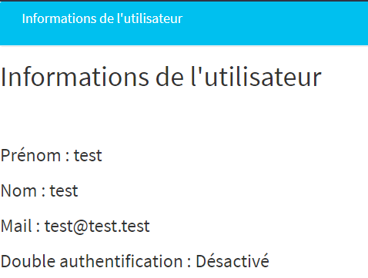
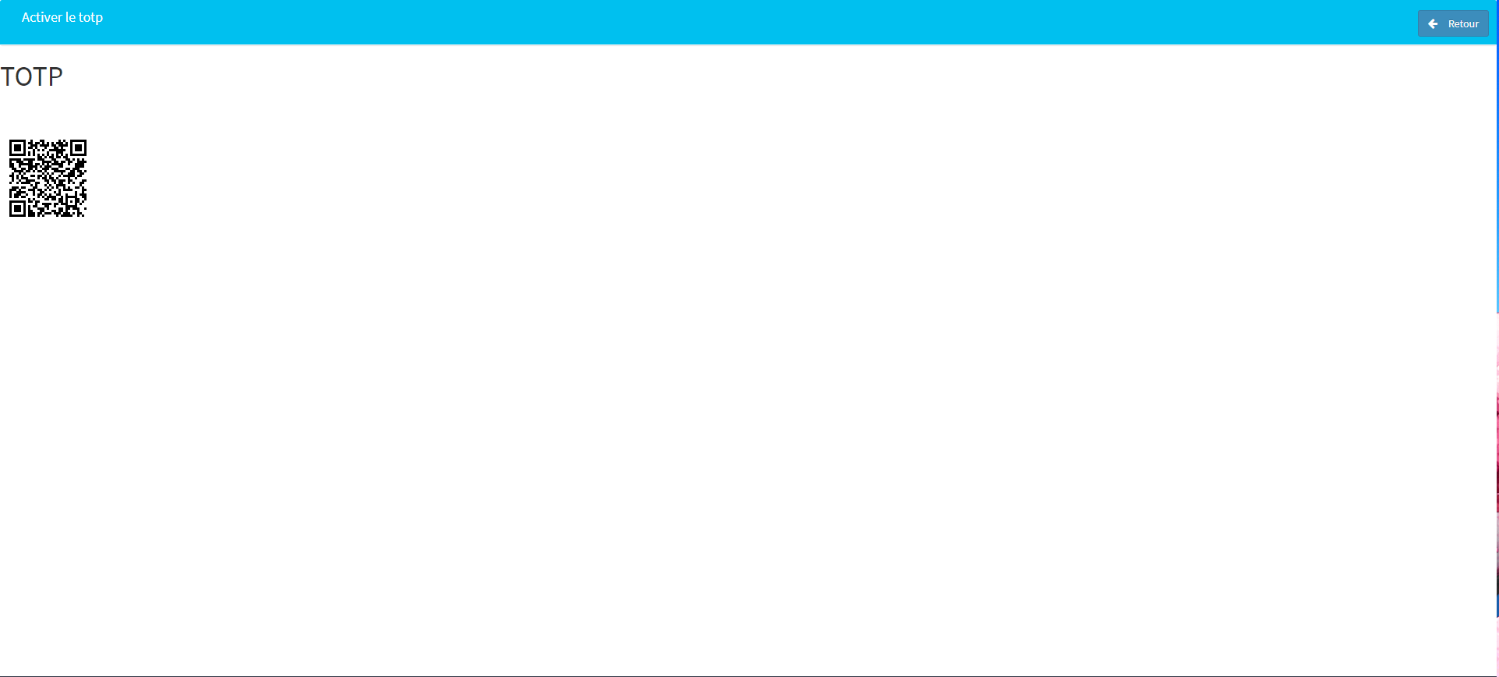
C1.4.1.1 Établir son planning personnel en fonction des exigences et du déroulement du projet
Je travail du Lundi au vendredi à partir de 9h pendant 7h.

C1.4.1.2 Rendre compte de son activité

Sur le projet, j’ai effectué la mise en page de la double authentification. Corrigé ce que mon collègue à trouver.
